

**Об утверждении Плана по управлению пастбищами и их использованию по Чингирлаускому району на 2023-2024 годы**

Решение Чингирлауского районного маслихата Западно-Казахстанской области от 17 января 2023 года № 36-3

      В соответствии с Законами Республики Казахстан от 20 февраля 2017 года "О пастбищах" и от 23 января 2001 года "О местном государственном управлении и самоуправлении в Республике Казахстан" Чингирлауский районный маслихат **РЕШИЛ:**

      1. Утвердить План по управлению пастбищами и их использованию по Чингирлаускому району на 2023-2024 годы согласно приложению к настоящему решению.

      2. Руководителю аппарата Чингирлауского районного маслихата (С.Шагиров) обеспечить официальное опубликование в Эталонном контрольном банке нормативных правовых актов Республики Казахстан.

      3. Настоящее решение вводится в действие со дня его первого официального опубликования.

|  |  |
| --- | --- |
| *Секретарь маслихата* | *С.Шагиров* |

|  |  |
| --- | --- |
|  | Утвержден  решением Чингирлауского районного маслихата от 17 января 2023 года №36-3 |

**План по управлению пастбищами и их использованию по Чингирлаускому району на 2023 -2024 годы**

      Настоящий План по управлению пастбищами и их использованию по Чингирлаускому району на 2023-2024 годы (далее - План) разработан в соответствии с Законами Республики Казахстан "О местном государственном управлении и самоуправлении в Республике Казахстан", "О пастбищах", приказом Заместителя Премьер-Министра Республики Казахстан - Министра сельского хозяйства Республики Казахстан от 24 апреля 2017 года № 173 "Об утверждении Правил рационального использования пастбищ" (зарегистрирован в Реестре государственной регистрации нормативных правовых актов № 15090), приказом Министра сельского хозяйства Республики Казахстан от 14 апреля 2015 года № 3-3/332 "Об утверждении предельно допустимой нормы нагрузки на общую площадь пастбищ" (зарегистрирован в Реестре государственной регистрации нормативных правовых актов № 11064).

      План принимается в целях рационального использования пастбищ, устойчивого обеспечения потребности в кормах и предотвращения процессов деградации пастбищ.

      План содержит:

      1) схему (карту) расположения пастбищ на территории Чингирлауского района в разрезе категорий земель, собственников земельных участков и землепользователей на основании правоустанавливающих документов (приложение 1);

      2) приемлемые схемы пастбищеоборотов (приложение 2);

      3) карту с обозначением внешних и внутренних границ и площадей пастбищ, в том числе сезонных, объектов пастбищной инфраструктуры (приложение 3);

      4) схему доступа пастбищепользователей к водоисточникам (озерам, рекам, прудам, копаням, оросительным или обводнительным каналам, трубчатым или шахтным колодцам), составленную согласно норме потребления воды (приложение 4);

      5) схему перераспределения пастбищ для размещения поголовья сельскохозяйственных животных физических и (или) юридических лиц, у которых отсутствуют пастбища, и перемещения его на предоставляемые пастбища (приложение 5);

      6) схему размещения поголовья сельскохозяйственных животных на отгонных пастбищах физических и (или) юридических лиц, не обеспеченных пастбищами, расположенными при городе районного значения, поселке, селе, сельском округе (приложение 6);

      7) календарный график по использованию пастбищ, устанавливающий сезонные маршруты выпаса и передвижения сельскохозяйственных животных (приложение 7);

      7-1) карту с обозначением внешних и внутренних границ и площадей пастбищ, необходимых для удовлетворения нужд населения для выпаса сельскохозяйственных животных личного подворья, в зависимости от местных условий и особенностей (приложение 7-1).

      План принят с учетом сведений о состоянии геоботанического обследования пастбищ, данных о численности поголовья сельскохозяйственных животных с указанием их владельцев – пастбище пользователей, физических и (или) юридических лиц, сведений о формировании поголовья сельскохозяйственных животных для выпаса на отгонных пастбищах, особенностей выпаса сельскохозяйственных животных на культурных и аридных пастбищах.

      Сведений о сервитутах для прогона скота и иных данных, предоставленных государственными органами, физическими и (или) юридическими лицами.

      Климат района резко континентальный, зима холодная, лето жаркое и засушливое. Среднегодовая температура воздуха в январе – -15;-35°С, в июле +25;+40°С. Средний размер осадков составляет - 30 мм, а годовой - 214 мм.

      Растительный покров района разнообразный, включает примерно 124 видов. Самые распространҰнные из них белополынно-типчаковые и полынно-житняковые пустынные травы. Почвы светло-каштановые, на юге встречаются пески и солончаковые земли. Толщина плодородной почвы 40-50 см.

      Отличительной особенностью водного режима является резко выраженное весеннее половодье, начинающееся обычно в начале апреля.

      К самым крупным рекам в районе относится река Илек.

      Среднесуточная норма потребления воды на одно сельскохозяйственное животное определяется в соответствии с таблицей 10 приложения 6 к Методике по разработке удельных норм водопотребления и водоотведения, утвержденной приказом Заместителя Премьер-Министра Республики Казахстан Министра сельского хозяйства Республики Казахстан от 30 декабря 2016 года № 545.

      На 1 января 2022 года в Чингирлауском районе насчитывается крупного рогатого скота (КРС) – 40 487 голов, мелкого рогатого скота (МРС) – 39 693 голов, лошадей – 9 289 голов, 54 голов верблюдов и 31 121 птиц.

      Согласно Приказа Министра сельского хозяйства Республики Казахстан от 14 апреля 2015 года № 3-3/332 "Об утверждении предельно допустимой нормы нагрузки на общую площадь пастбищ", Приказа Заместителя Премьер-Министра Республики Казахстан - Министра сельского хозяйства Республики Казахстан от 24 апреля 2017 года № 172 "О внесении изменений в приказ Министра сельского хозяйства Республики Казахстан от 14 апреля 2015 года № 3-3/332 "Об утверждении предельно допустимой нормы нагрузки на общую площадь пастбищ" норматив нагрузки на 1 голову в засушливой степи составляет: крупный рогатый скот – 8,5 гектар, овцы и козы – 1,7 гектар, лошади – 10,2 гектар, верблюды – 11,9 гектар.

      Предельно допустимая норма нагрузки на общую площадь пастбищ

|  |  |  |  |  |  |  |  |  |  |  |  |
| --- | --- | --- | --- | --- | --- | --- | --- | --- | --- | --- | --- |
| Природ-ная зона | Эколого-географи-ческий район (подзона) | Тип пастбищ (преобла- дающий) | Средняя валовая урожай-ность пастбищ валовая/ кормовая единица, центнер/ гектар по подзонам | Норма площади пастбищ на 1 голову сельскохозяйственных животных, на восстановленных и деградированных угодьях, гектар | | | | | | | |
| крупный рогатый скот | | овцы и козы | | лошади | | верблюды | |
| по типам пастбищ | по под-зоне | по типам пастбищ | по под-зоне | по типам пастбищ | по под-зоне | по типам пастбищ | по под-зоне |
| Степная | Засушливая степь | Типчаково-полынно-ковыльные | 2,9/1,4 | 8,5 |  | 1,7 |  | 10,2 |  | 11,9 |  |

      По администиративно - территориальному делению в Чингирлауском районе имеются 8 сельских округов, 25 сельских населенных пунктов.

      Общая площадь территории Чингирлауского района в разрезе категорий ( га )

|  |  |  |  |
| --- | --- | --- | --- |
| № п/п | Категория земель | Всего | В том числе пастбища |
| 1 | Общая площадь территории: из них | 788 989 | 460663 |
| 2 | Земли сельскохозяйственного назначения | 372 323 | 241037 |
| 3 | Земли населенных пунктов | 123 000 | 117301 |
| 4 | Земли промышленности, транспорта, связи и иного несельскохозяйственного назначения | 1 437 | - |
| 5 | Земли лесного фонда | 19 094 | 2276 |
| 6 | Земли запаса | 198 802 | 92065 |

      Землепользование района в разрезе сельских округов ( га )

|  |  |  |  |  |  |  |  |  |
| --- | --- | --- | --- | --- | --- | --- | --- | --- |
| № п/п | Наименование округа | Наименование сел | Общая площадь территории | в том числе | | | | Вся посевная площадь |
| Земли сельских населенных пунктов | Земли сельскохо-зяйственного назначения | Земли запаса и специального фонда | Прочие |
| 1 | Акбулакский сельский округ |  |  |  |  |  |  |  |
| Акбулак | 68715 | 9762 | 35123 | 23688 |  | 999 |
| Котантал | 17951 | 2271 | 7624 | 7979 |  | 400 |
| 2 | Актауский сельский округ |  |  |  |  |  |  |  |
| Актау | 52449 | 13570 | 17020 | 21208 |  | 1115 |
| Торатбас | 34498 | 3249 | 16315 | 14934 |  |  |
| 3 | Акшатский сельский округ |  |  |  |  |  |  |  |
| Акшат | 65485 | 20615 | 32072 | 11566 |  | 6928 |
| Сулуколь | 15970 | 2738 | 4985 | 8181 |  | 840 |
| 4 | Алмазненский сельский округ |  |  |  |  |  |  |  |
| Алмазный | 54385 | 7535 | 30652 | 5804 |  | 1127 |
| Аккудук | 26381 | 4840 | 14460 | 6194 |  | 1000 |
| Сегизсай | 25519 | 3130 | 11481 | 9513 |  |  |
| 5 | Ардакский сельский округ |  |  |  |  |  |  |  |
| Ардак | 80011 | 5231 | 57944 | 16612 |  | 6351 |
| 6 | Ащысайский сельский округ |  |  |  |  |  |  |  |
| Ащысай | 25474 | 4165 | 15533 | 5302 |  | 2317 |
| Амангельды | 7026 | 1758 | 2747 | 2164 |  | 2741 |
| Женишке | 13304 | 3570 | 6005 | 3435 |  | 1806 |
| Мырзагара | 6691 | 1157 | 1170 | 3675 |  |  |
| Талдысай | 10299 | 1096 | 2764 | 6203 |  |  |
| 7 | Карагашский сельский округ |  |  |  |  |  |  |  |
| Карагаш | 39667 | 7858 | 18939 | 12646 |  | 468 |
| Аксуат | 28295 | 3276 | 12806 | 11873 |  | - |
| Кайынды | 20480 | 3595 | 6848 | 9397 |  | - |
| Каргалы | 18397 | 2836 | 4699 | 5608 |  | - |
| 8 | Чингирлауский сельский округ |  |  |  |  |  |  |  |
| Шынгырлау | 5809 | 5680 | 129 | - |  | - |
| Кызылколь | 36959 | 5721 | 28463 | 1876 |  | 4860 |
| Аксугум | 10540 | 844 | 3207 | 5634 |  |  |
|  |  | Жанакуш | 24947 | 2186 | 11960 | 9499 |  | 3601 |
|  |  | Урысай | 14971 | 4603 | 2716 | 5816 |  | - |
|  |  | Шоктыбай | 18766 | 1714 | 7326 | 9330 |  | - |

|  |  |
| --- | --- |
|  | Приложение 1 к Плану по управлению пастбищами и их использованию по Чингирлаускому району на 2023-2024 годы |

**Схема (карта) расположения пастбищ на территории Чингирлауского района в разрезе категорий земель, собственников земельных участков и землепользователей на основании правоустанавливающих документов**

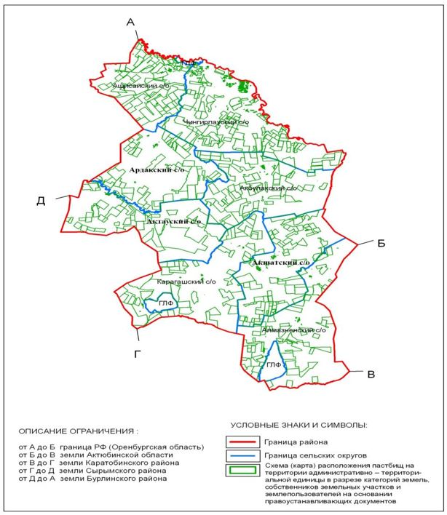

|  |  |
| --- | --- |
|  | Приложение 2 к Плану по управлению пастбищами и их использованию по Чингирлаускому району на 2023-2024 годы |

**Приемлемые схемы пастбищеоборотов Акбулакского с/о, Чингирлауского района**

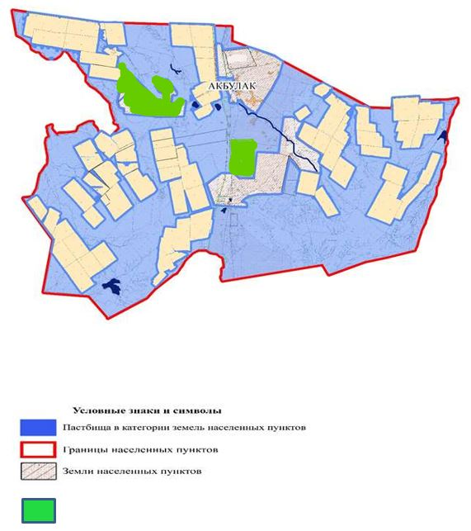

      приемлемые схемы пастбищеоборотов

**Приемлемые схемы пастбищеоборотов Актауского с/о, Чингирлауского района**

|  |  |
| --- | --- |
|  | **Приемлемые схемы пастбищеоборотов Акшатского с/о, Чингирлауского района**    **Приемлемые схемы пастбищеоборотов Алмазненского с/о, Чингирлауского района**    **Приемлемые схемы пастбищеоборотов Ардакского с/о, Чингирлауского района**    **Приемлемые схемы пастбищеоборотов Ащысайского с/о, Чингирлауского района**    **Приемлемые схемы пастбищеоборотов Карагашского с/о, Чингирлауского района**    **Приемлемые схемы пастбищеоборотов Чингирлауского с/о, Чингирлауского района** |

|  |  |
| --- | --- |
|  | Приложение 3 к Плану по управлению пастбищами и их использованию по Чингирлаунскому району на 2023-2024 годы |

**Карта с обозначением внешних и внутренних границ и площадей пастбищ, в том числе сезонных, объектов пастбищной инфраструктуры Акбулакского с/о, Чингирлауского района**

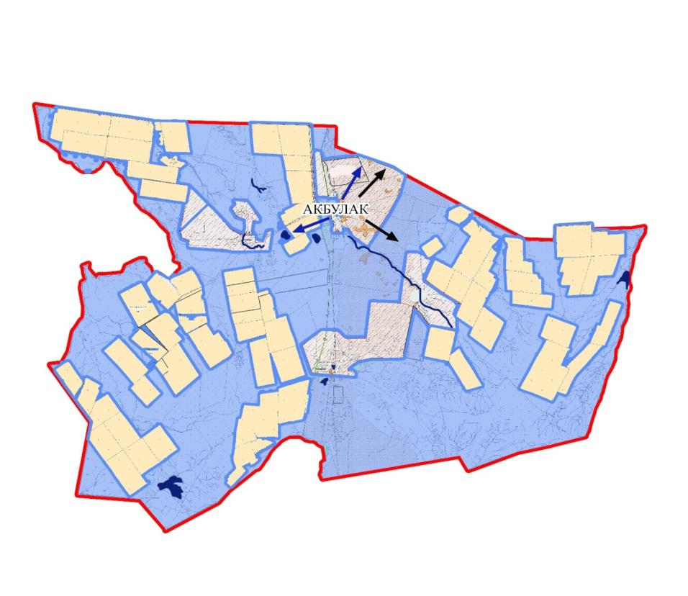

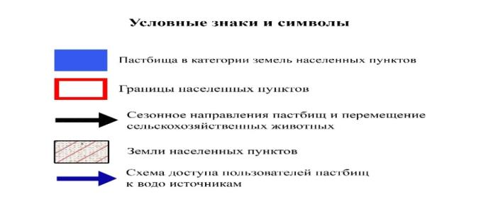

**Карта с обозначением внешних и внутренних границ и площадей пастбищ, в том числе сезонных, объектов пастбищной инфраструктуры Актауского с/о, Чингирлауского района**

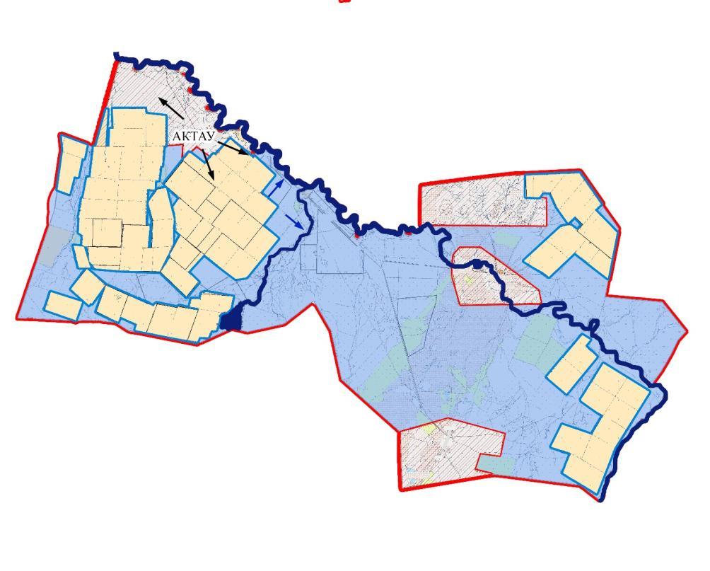

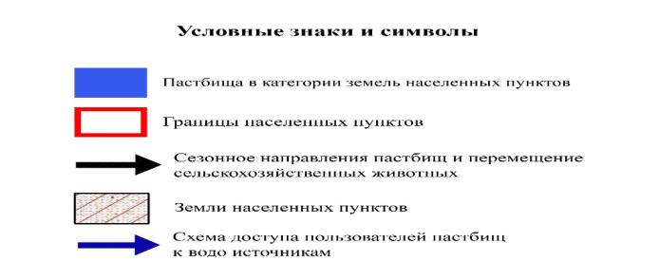

**Карта с обозначением внешних и внутренних границ и площадей пастбищ, в том числе сезонных, объектов пастбищной инфраструктуры Акшатского с/о, Чингирлауского района**

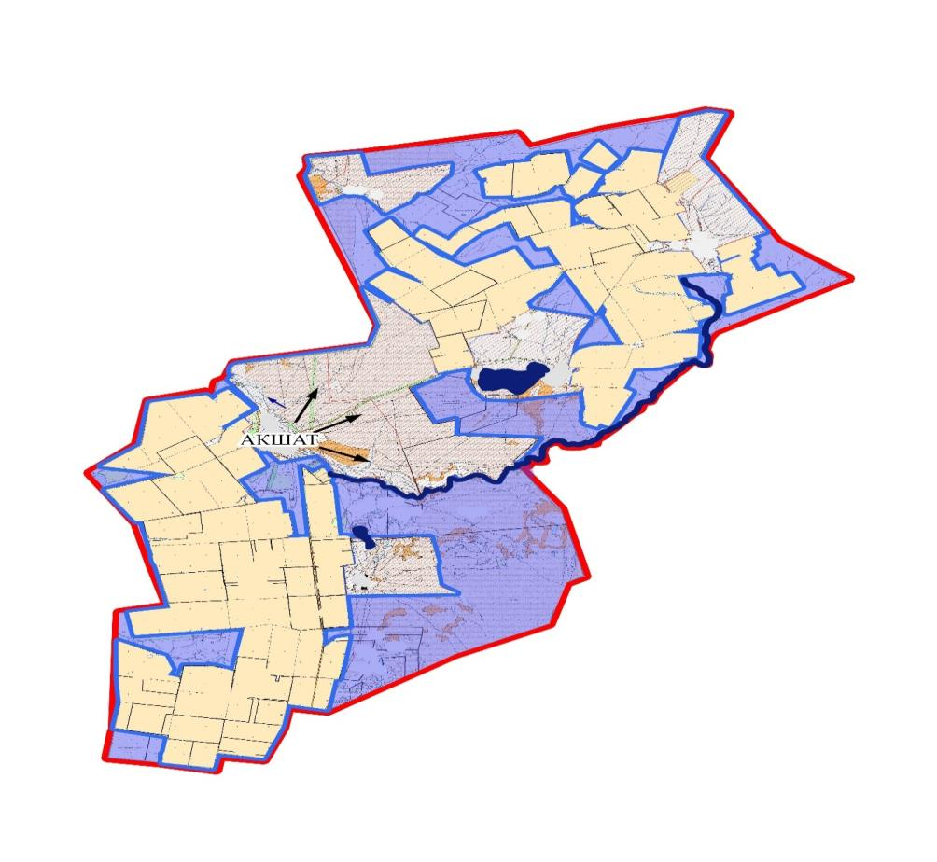



**Карта с обозначением внешних и внутренних границ и площадей пастбищ, в том числе сезонных, объектов пастбищной инфраструктуры Алмазненского с/о, Чингирлауского района**

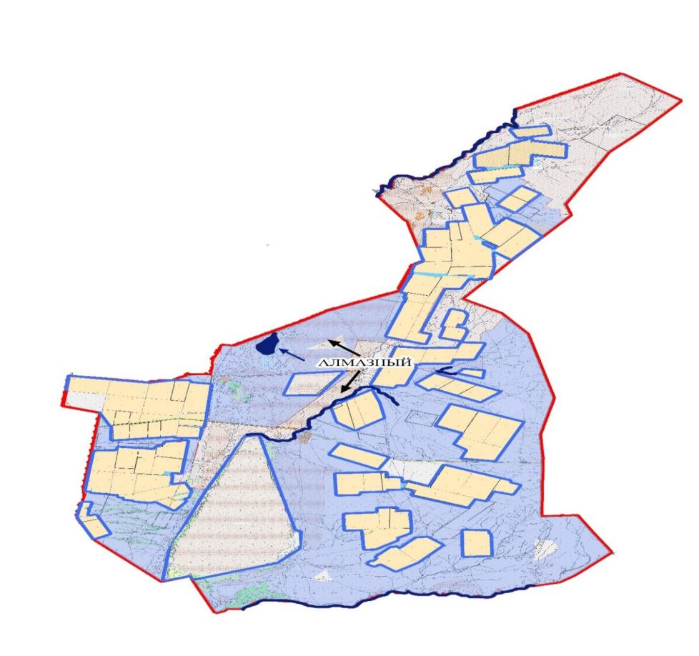



**Карта с обозначением внешних и внутренних границ и площадей пастбищ, в том числе сезонных, объектов пастбищной инфраструктуры Ардакского с/о, Чингирлауского района**

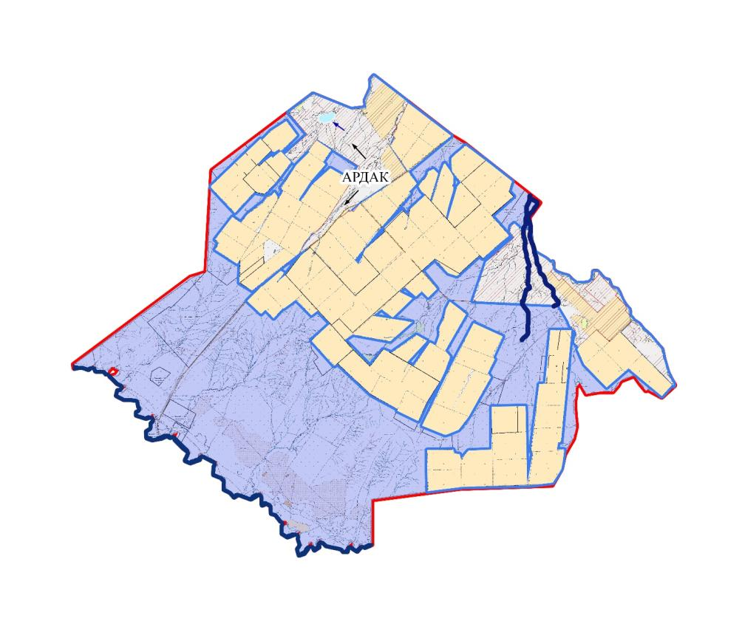



**Карта с обозначением внешних и внутренних границ и площадей пастбищ, в том числе сезонных, объектов пастбищной инфраструктуры Ащысайского с/о, Чингирлауского района**

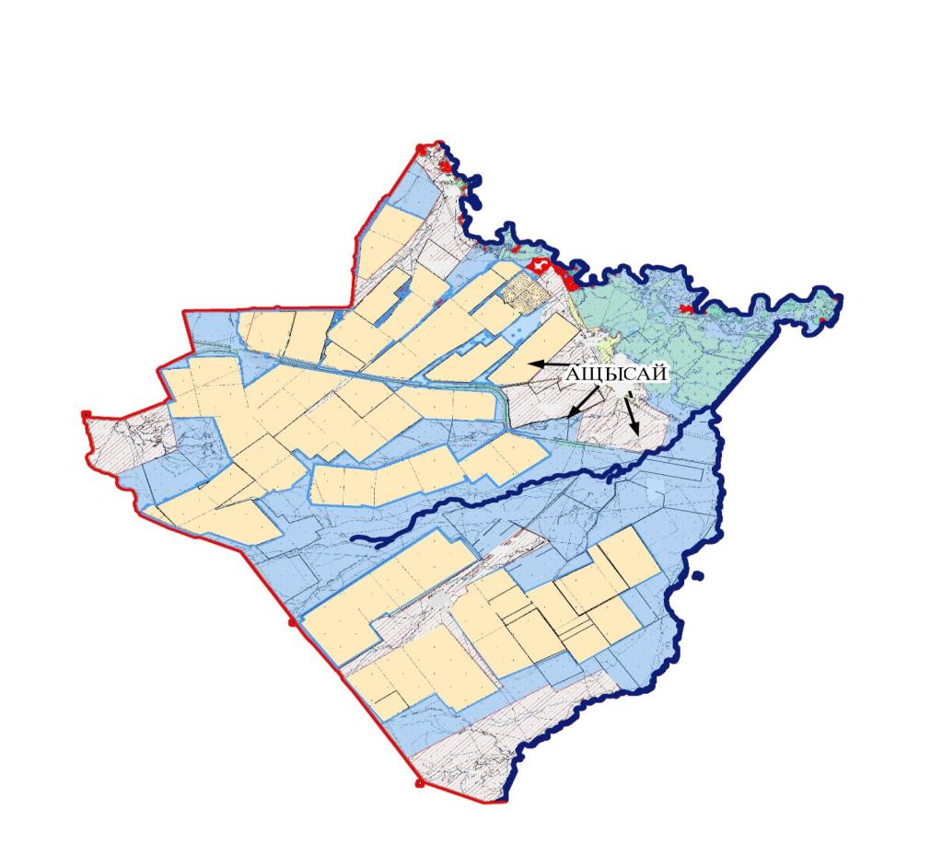



**Карта с обозначением внешних и внутренних границ и площадей пастбищ, в том числе сезонных, объектов пастбищной инфраструктуры Карагашского с/о, Чингирлауского района**

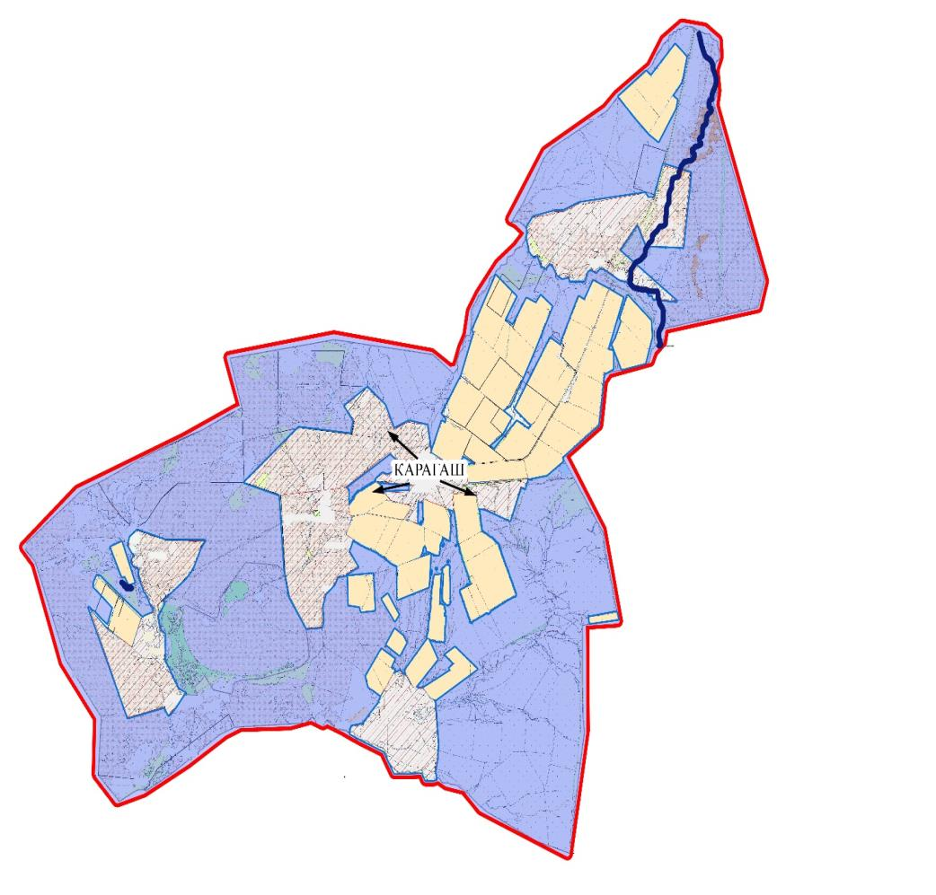

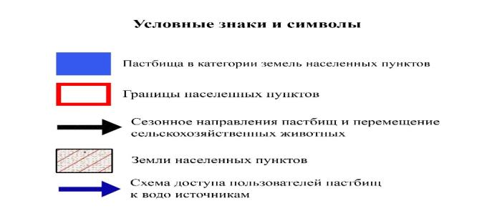

**Карта с обозначением внешних и внутренних границ и площадей пастбищ, в том числе сезонных, объектов пастбищной инфраструктуры Чингирлауского с/о, Чингирлауского района**

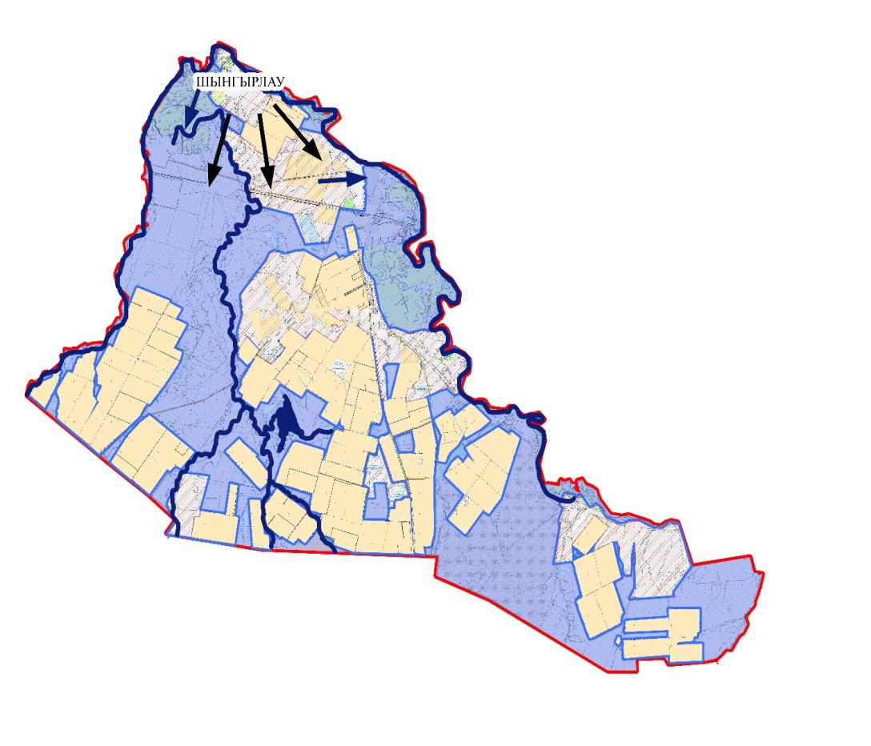



|  |  |
| --- | --- |
|  | Приложение 4 к Плану по управлению пастбищами и их использованию по Чингирлаускому району на 2023-2024 годы |

**Схема доступа пастбище пользователей к водоисточникам (озерам, рекам, прудам, копаням, оросительным или обводнительным каналам, трубчатым или шахтным колодцам) составленную, согласно норме потребления воды по Акбулакскому сельскому округу, Чингирлауского района**

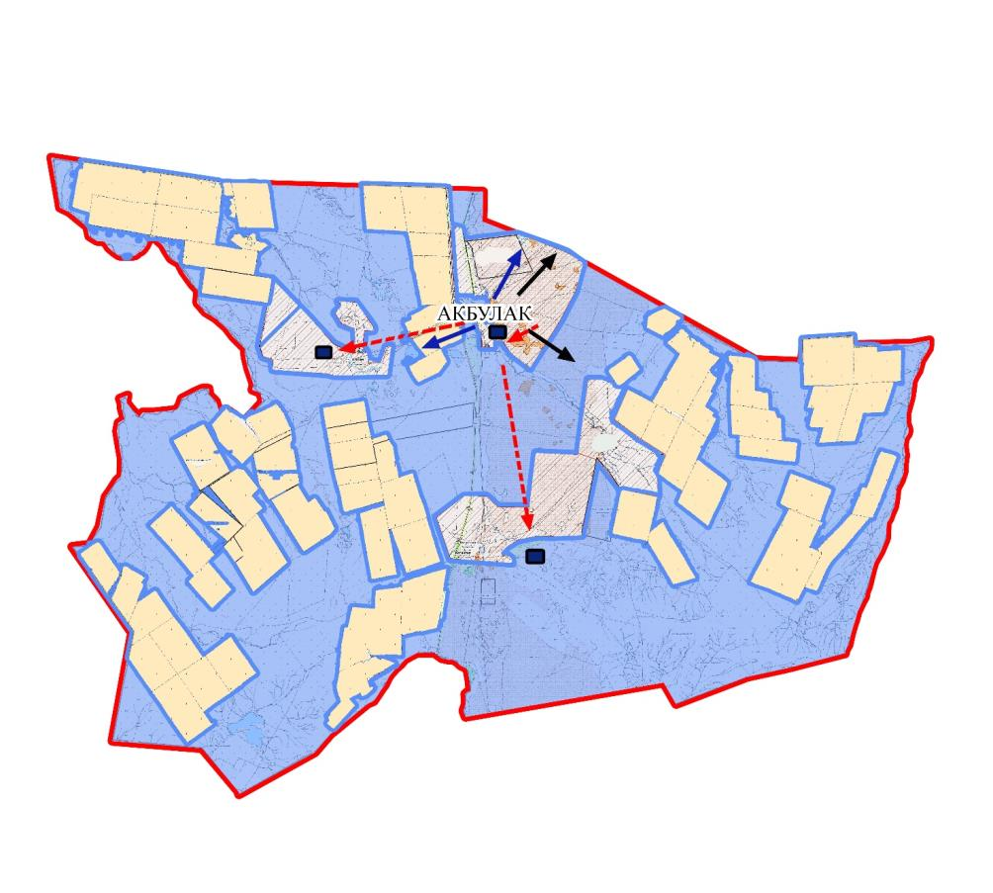



**Схема доступа пастбище пользователей к водоисточникам (озерам, рекам, прудам, копаням, оросительным или обводнительным каналам, трубчатым или шахтным колодцам) составленную, согласно норме потребления воды по Актаускому сельскому округу, Чингирлауского района**

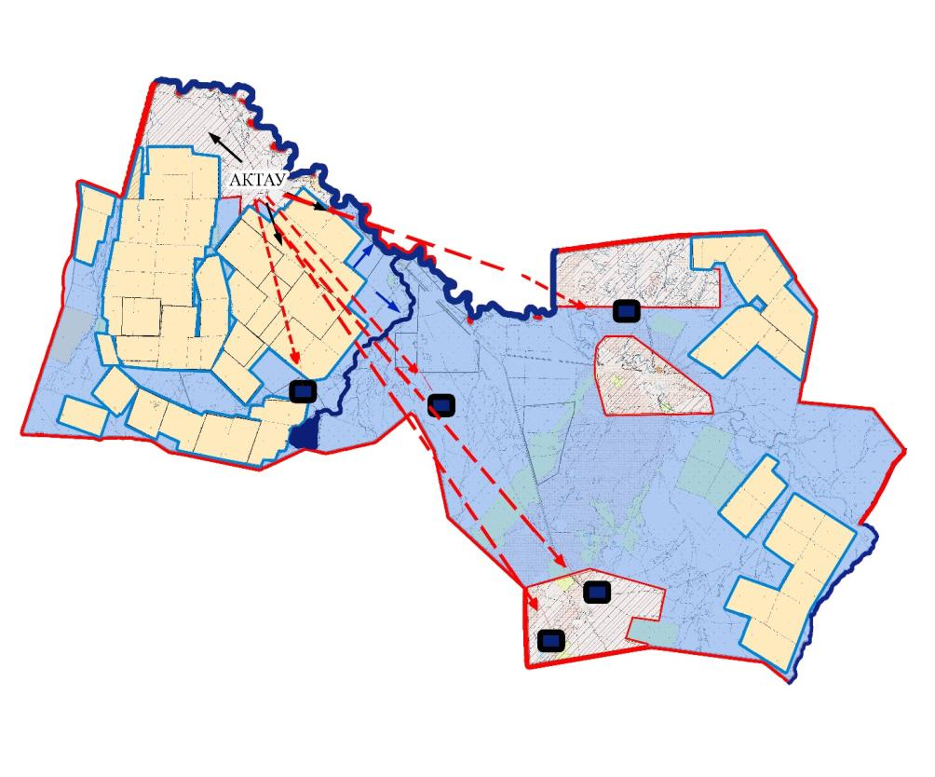

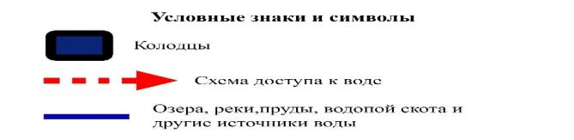

**Схема доступа пастбищепользователей к водоисточникам (озерам, рекам, прудам, копаниям, оросительным или обводненным каналам, трубчатым или шахтным колодцам), составленную согласно норме потребления воды по Акшатскому сельскому округу, Чингирлауского района**

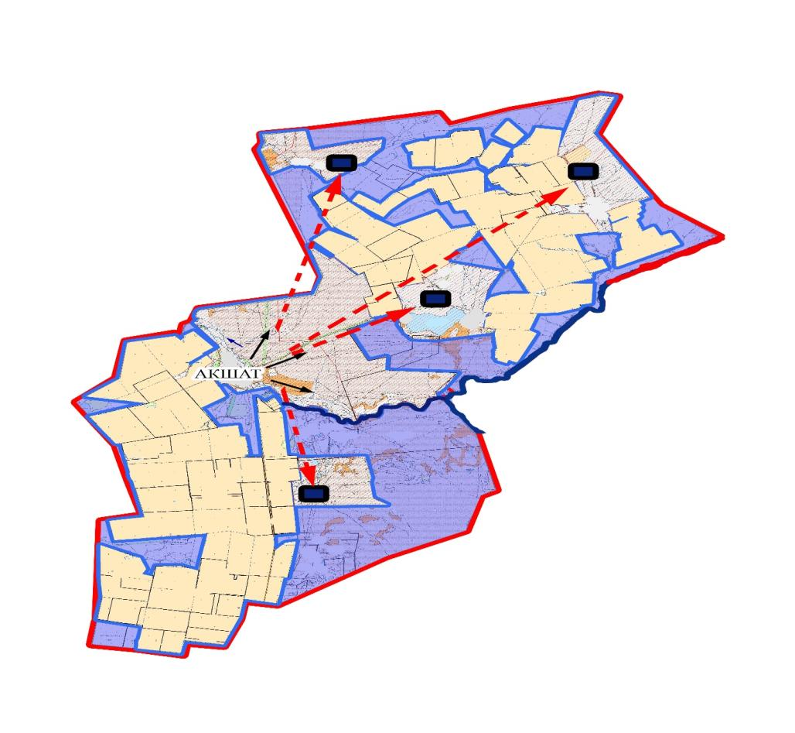



**Схема доступа пастбищепользователей к водоисточникам (озерам, рекам, прудам, копаниям, оросительным или обводненным каналам, трубчатым или шахтным колодцам), составленную согласно норме потребления воды по Алмазненскому сельскому округу, Чингирлауского района**

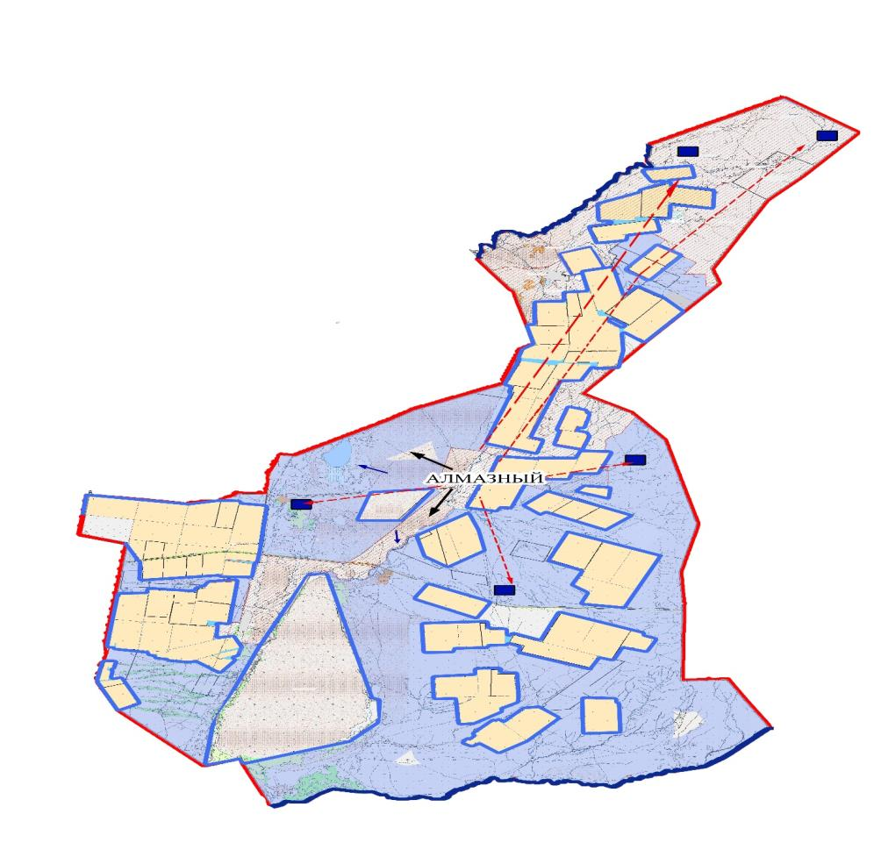



**Схема доступа пастбищепользователей к водоисточникам (озерам, рекам, прудам, копаниям, оросительным или обводненным каналам, трубчатым или шахтным колодцам), составленную согласно норме потребления воды по Ардакскому сельскому округу, Чингирлауского района**

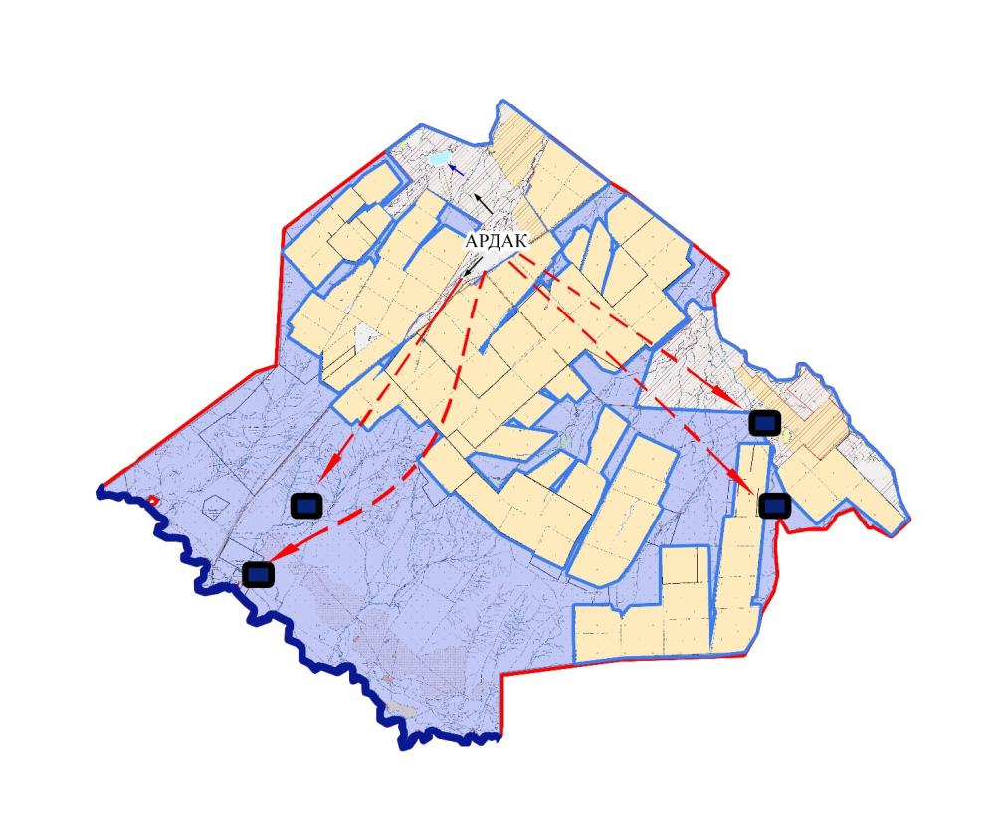



**Схема доступа пастбищепользователей к водоисточникам (озерам, рекам, прудам, копаниям, оросительным или обводненным каналам, трубчатым или шахтным колодцам), составленную согласно норме потребления воды по Ащысайскому сельскому округу, Чингирлауского района**

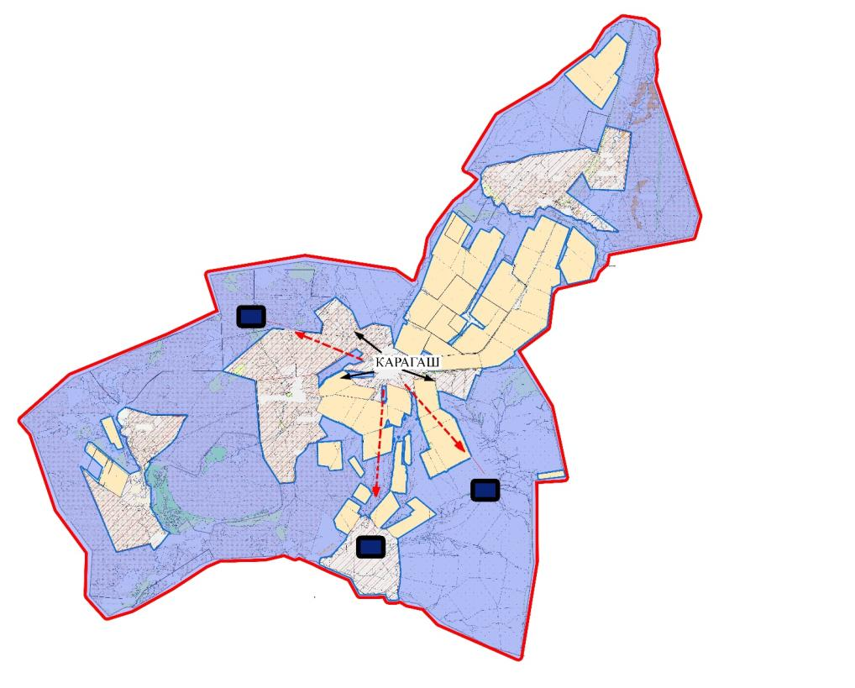



**Схема доступа пастбищепользователей к водоисточникам (озерам, рекам, прудам, копаниям, оросительным или обводненным каналам, трубчатым или шахтным колодцам), составленную согласно норме потребления воды по Чингирлаускому сельскому округу, Чингирлауского района**

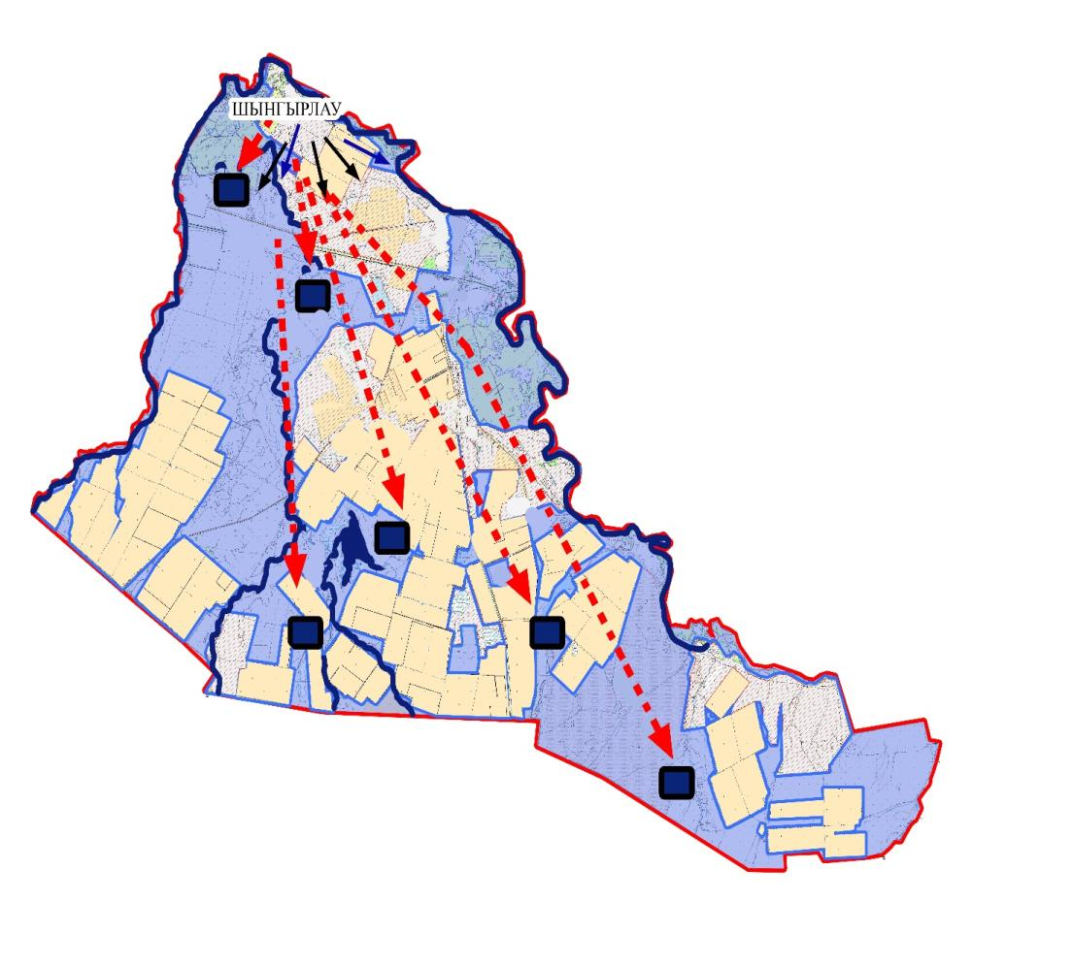



|  |  |
| --- | --- |
|  | Приложение 5 к Плану по управлению пастбищами и их использованию по Чингирлаускому району на 2023 – 2024 годы |

**Схема перераспределения пастбищ для размещения поголовья сельскохозяйственных животных физических и (или) юридических лиц, у которых отсутствуют пастбища, и перемещения его на предоставляемые пастбища по Акбулакскому сельскому округу, Чингирлауского района**

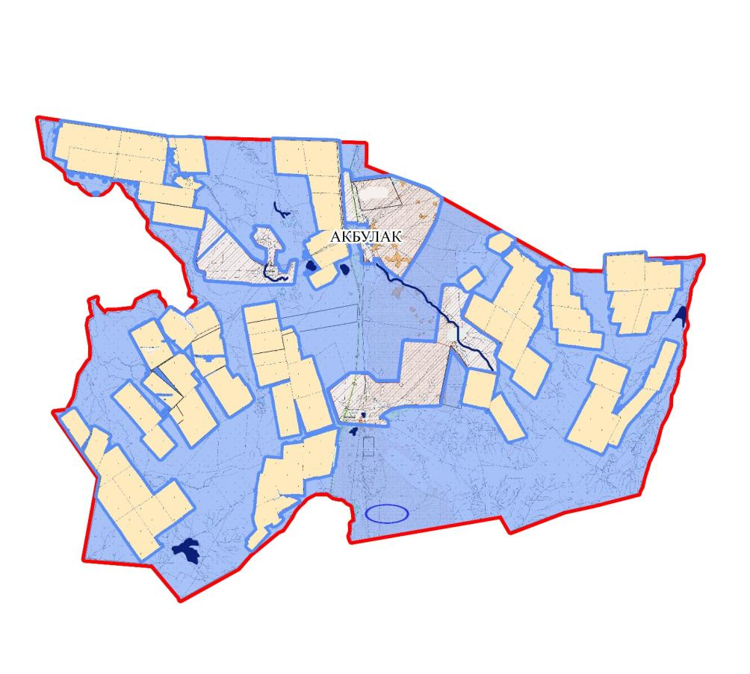



**Схема перераспределения пастбищ для размещения поголовья сельскохозяйственных**   
**животных физических и (или) юридических лиц, у которых отсутствуют пастбища, и**   
**перемещения его на предоставляемые пастбища по Актаускому сельскому округу, Чингирлауского района**

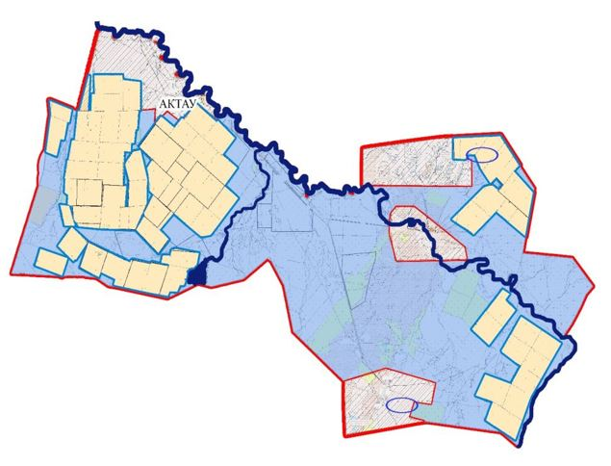



**Схема перераспределения пастбищ для размещения поголовья сельскохозяйственных**   
**животных физических и (или) юридических лиц, у которых отсутствуют пастбища, и**   
**перемещения его на предоставляемые пастбища по Акшатскому сельскому округу, Чингирлауского района**

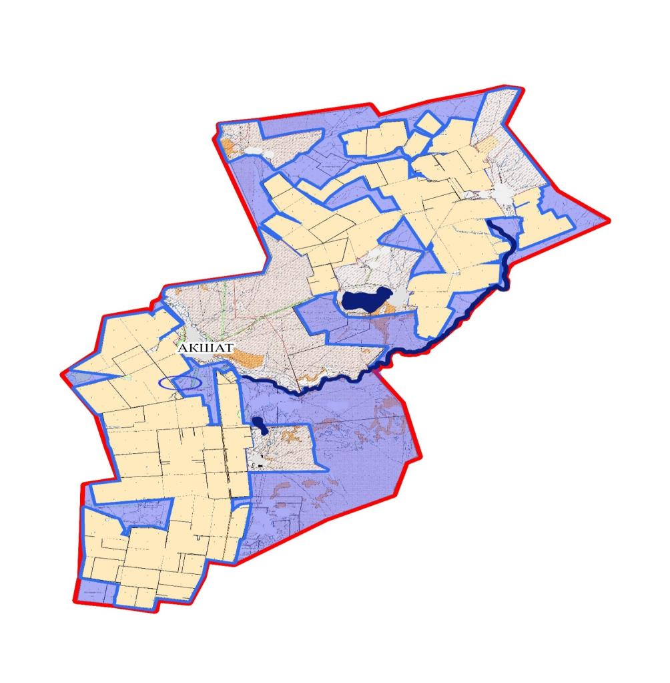



**Схема перераспределения пастбищ для размещения поголовья сельскохозяйственных**   
**животных физических и (или) юридических лиц, у которых отсутствуют пастбища, и**   
**перемещения его на предоставляемые пастбища по Алмазненскому сельскому округу, Чингирлауского района**

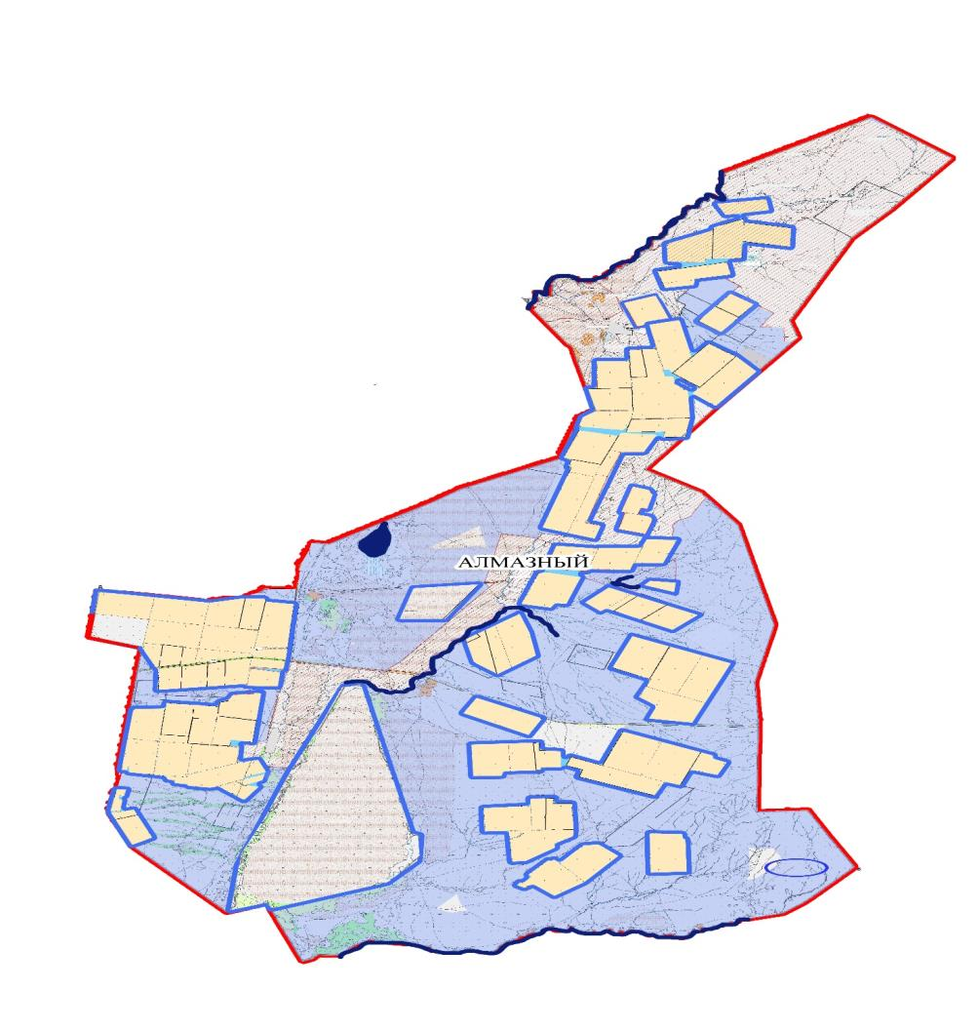



**Схема перераспределения пастбищ для размещения поголовья сельскохозяйственных**   
**животных физических и (или) юридических лиц, у которых отсутствуют пастбища, и**   
**перемещения его на предоставляемые пастбища по Ардакскому сельскому округу, Чингирлауского района**

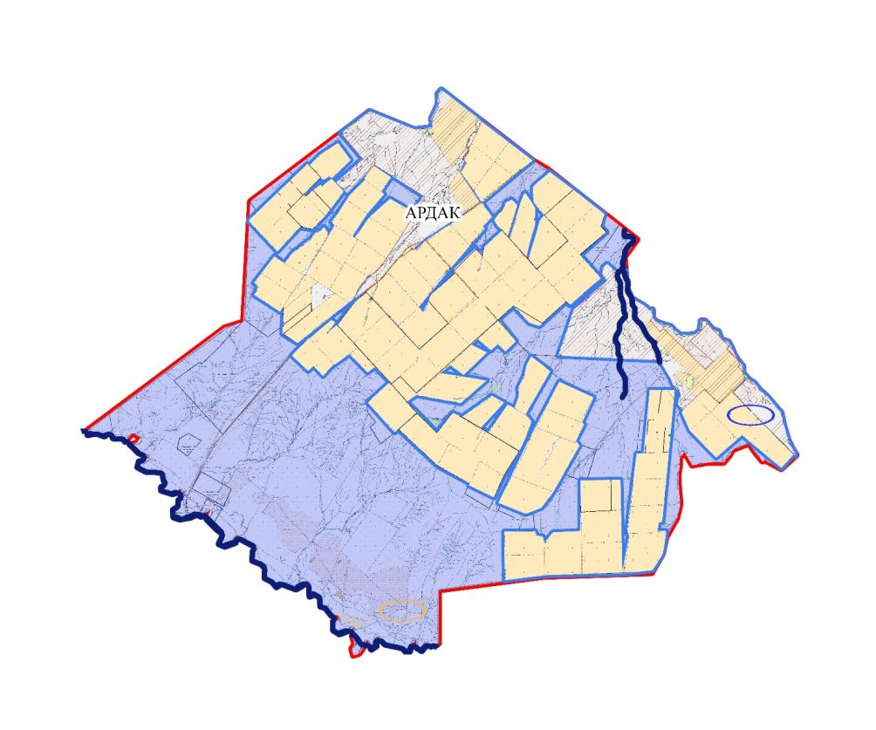



**Схема перераспределения пастбищ для размещения поголовья сельскохозяйственных**   
**животных физических и (или) юридических лиц, у которых отсутствуют пастбища, и**   
**перемещения его на предоставляемые пастбища по Ащысайскому сельскому округу, Чингирлауского района**

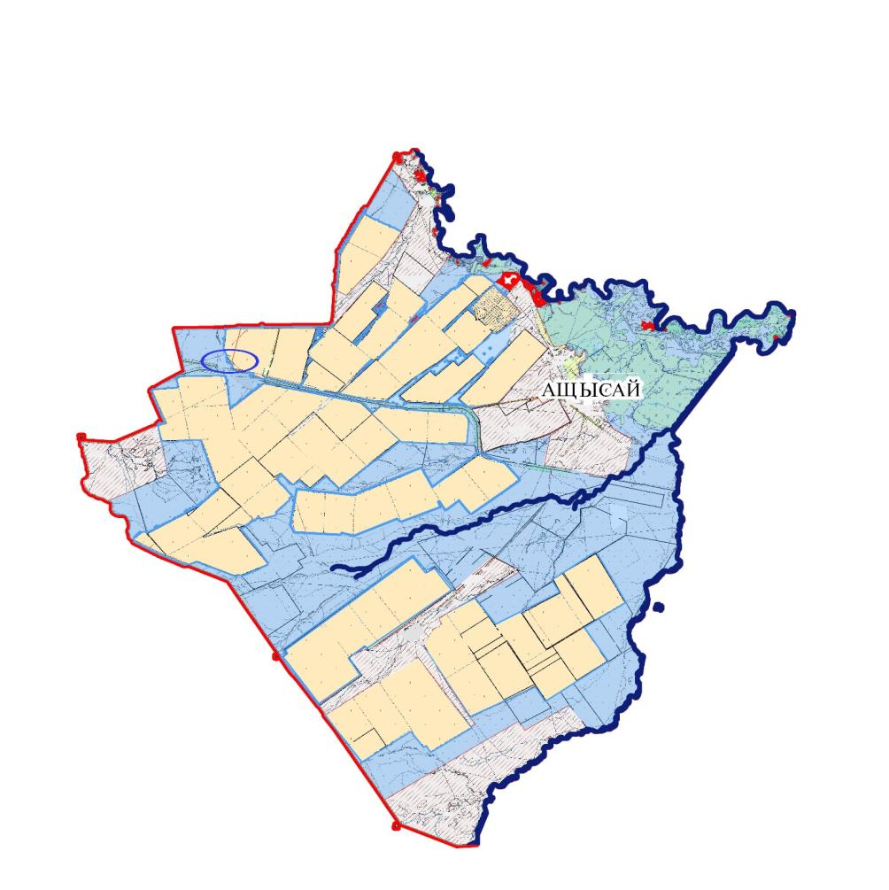



**Схема перераспределения пастбищ для размещения поголовья сельскохозяйственных**   
**животных физических и (или) юридических лиц, у которых отсутствуют пастбища, и**   
**перемещения его на предоставляемые пастбища по Карагашскому сельскому округу, Чингирлауского района**

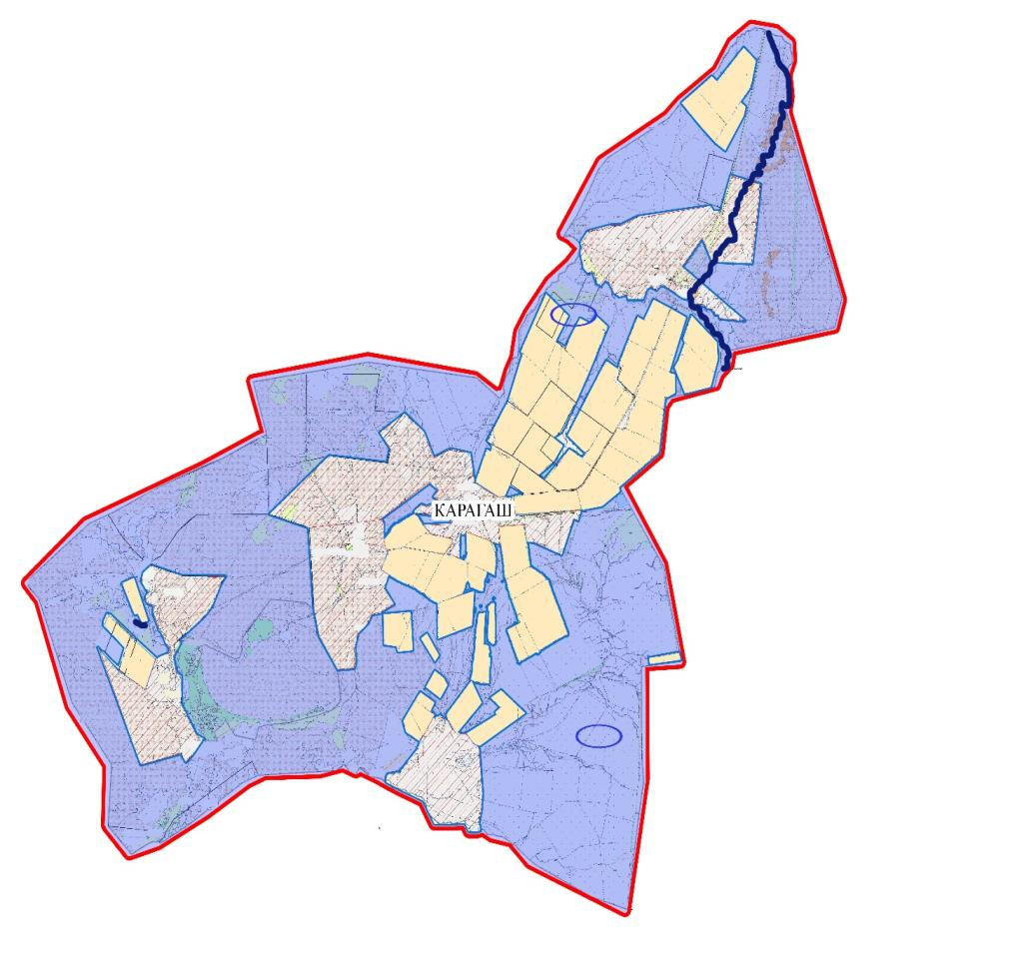



**Схема перераспределения пастбищ для размещения поголовья сельскохозяйственных**   
**животных физических и (или) юридических лиц, у которых отсутствуют пастбища, и**   
**перемещения его на предоставляемые пастбища по Чингирлаускому сельскому округу, Чингирлауского района**

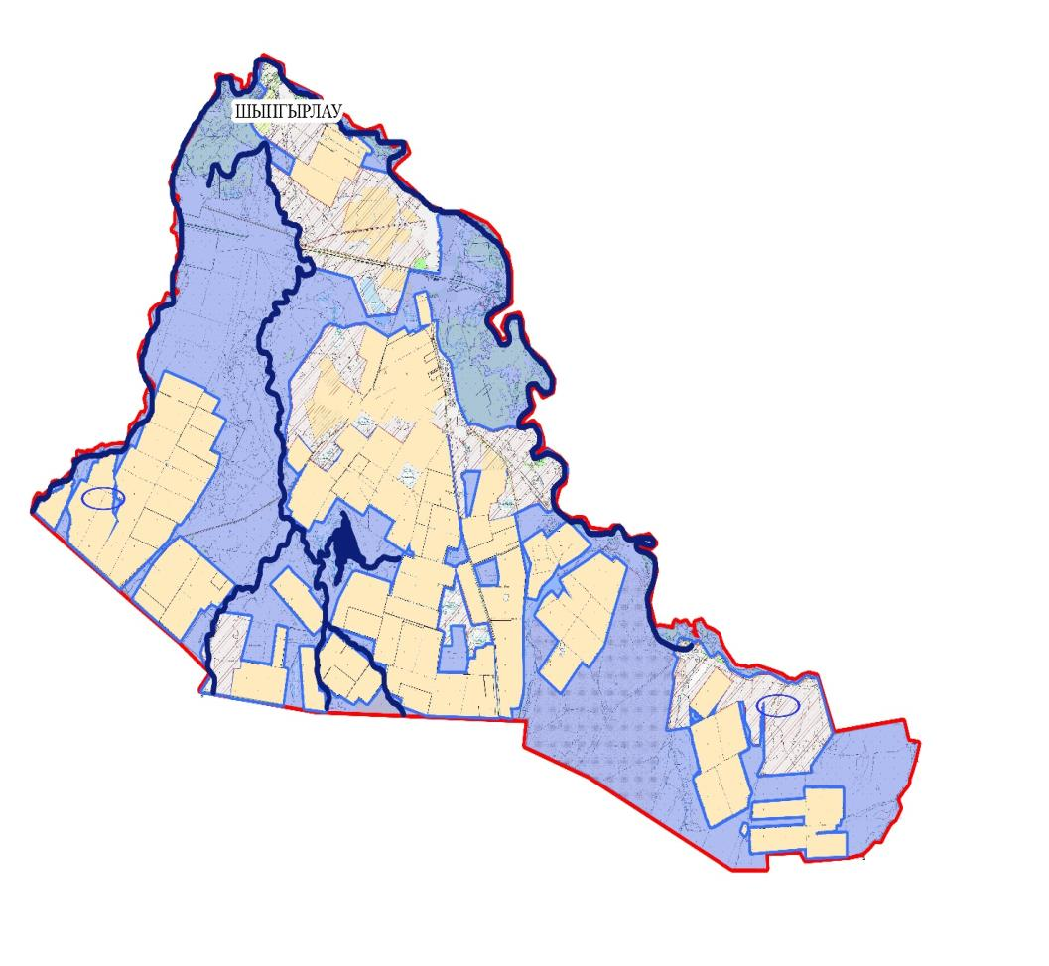



|  |  |
| --- | --- |
|  | Приложение 6 к Плану по управлению пастбищами и их использованию по Чингирлаускому району на 2023 – 2024 годы |

**Схема размещения поголовья сельскохозяйственных животных на отгонных пастбищах физических и (или) юридических лиц, не обеспеченных пастбищами, расположенными при городе районного значения, поселке, селе, сельском округе**

**Акбулакский сельский округ**

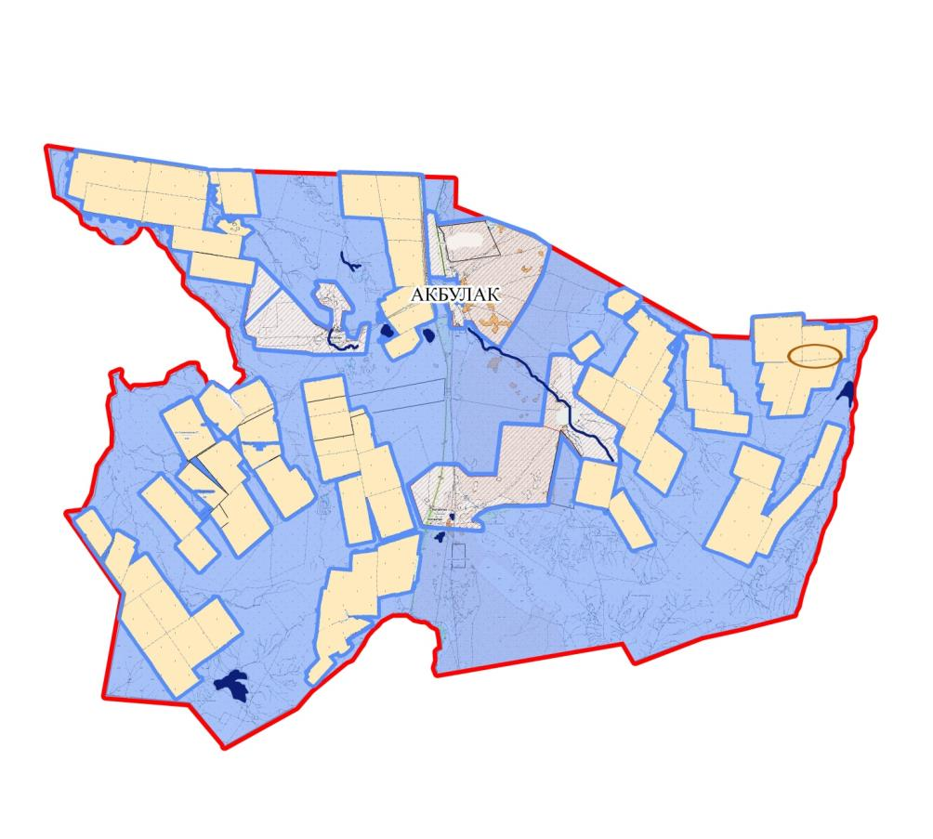

|  |  |
| --- | --- |
|  | **Схема размещения поголовья сельскохозяйственных животных на отгонных пастбищах физических и (или) юридических лиц, не обеспеченных пастбищами, расположенными при городе районного значения, поселке, селе, сельском округе**  **Актауский сельский округ**        **Схема размещения поголовья сельскохозяйственных животных на отгонных**  **пастбищах физических и (или) юридических лиц, не обеспеченных пастбищами,**  **расположенными при городе районного значения, поселке, селе, сельском округе**  **Акшатский сельский округ**        **Схема размещения поголовья сельскохозяйственных животных на отгонных**  **пастбищах физических и (или) юридических лиц, не обеспеченных пастбищами,**  **расположенными при городе районного значения, поселке, селе, сельском округе**  **Алмазненский сельский округ**        **Схема размещения поголовья сельскохозяйственных животных на отгонных**  **пастбищах физических и (или) юридических лиц, не обеспеченных пастбищами,**  **расположенными при городе районного значения, поселке, селе, сельском округе**  **Ардакский сельский округ**        **Схема размещения поголовья сельскохозяйственных животных на отгонных**  **пастбищах физических и (или) юридических лиц, не обеспеченных пастбищами,**  **расположенными при городе районного значения, поселке, селе, сельском округе**  **Ащысайский сельский округ**        **Схема размещения поголовья сельскохозяйственных животных на отгонных**  **пастбищах физических и (или) юридических лиц, не обеспеченных пастбищами,**  **расположенными при городе районного значения, поселке, селе, сельском округе**  **Карагашский сельский округ**        **Схема размещения поголовья сельскохозяйственных животных на отгонных**  **пастбищах физических и (или) юридических лиц, не обеспеченных пастбищами,**  **расположенными при городе районного значения, поселке, селе, сельском округе**  **Чингирлауский сельский округ** |

|  |  |
| --- | --- |
|  | Приложение 7 к Плану по управлению  пастбищами и их  использованию по  Чингирлаускому району на 2023 – 2024 годы |

**Календарный график по использованию пастбищ, определяюшие сезонные маршруты выпаса и отгона сельскохозяйственных животных**

|  |  |  |  |
| --- | --- | --- | --- |
| № | Наименование сельского округа | Начало выпаса скота на пастбищах | Возврат скота с пастбищ |
| 1 | Акбулакский | Первая половина апреля | Первая декада ноября |
| 2 | Актауский | Первая половина апреля | Первая декада ноября |
| 3 | Акшатский | Первая половина апреля | Первая декада ноября |
| 4 | Алмазненский | Первая половина апреля | Первая декада ноября |
| 5 | Ардакский | Первая половина апреля | Первая декада ноября |
| 6 | Ащысайский | Первая половина апреля | Первая декада ноября |
| 7 | Карагашский | Первая половина апреля | Первая декада ноября |
| 8 | Чингирлауский | Первая половина апреля | Первая декада ноября |

      Длительность пастбищного периода связана с почвенно-климатической зоной, видами сельскохозяйственных животных, а также урожайностью пастбищ в умеренно сухих на ковыльно – типчаково – полынных степях – составляет 180-200 дней.

      В данном случае продолжительность выпаса для крупного рогатого скота, мелкого рогатого скота, лошадей и верблюдов связана с максимальной глубиной снежного покрова с плотностью снега и другими факторами. Начало сроков выпаса весной не ранее чем через две недели после начала отрастания трав и окончание сроков выпаса скота будет зависеть от климатических условий конкретного года и могут сдвигаться на более ранние, либо более поздние сроки. Данные меры позволят предотвратить возможность деградации пастбищ и возникновение ветровой эрозии. Основными пользователями пастбищ на территории Чингирлауского района являются сельскохозяйственные формирования. Сельскохозяйственные животные населения населенных пунктов пасутся на землях населенных пунктов, сельскохозяйственных формирований и на землях запаса.

      Водопой производится непосредственно из водопойных корыт, которыми оснащены артезианские скважины и колодцы.

|  |  |
| --- | --- |
|  | Приложение 7-1) к Плану по управлению пастбищами и их использованию по Чингирлаускому району на 2023 – 2024 годы |

**Карта с обозначением внешних и внутренних границ и площадей пастбищ, необходимых для удовлетворения нужд населения для выпаса сельскохозяйственных животных личного подворья, в зависимости от местных условий и особенностей**

**Акбулакский сельский округ**

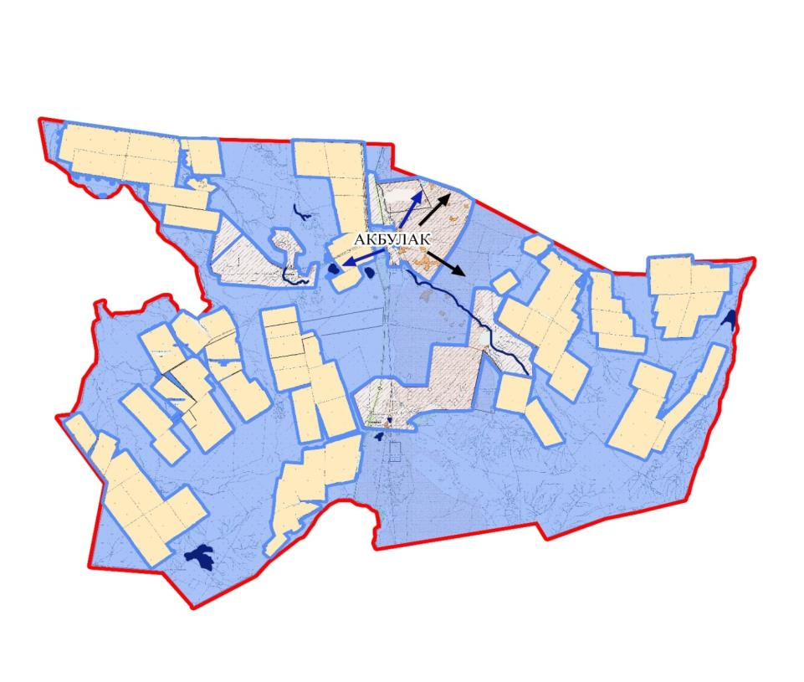

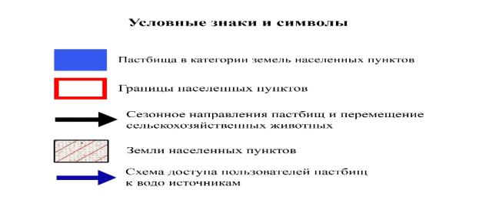

**Карта с обозначением внешних и внутренних границ и площадей пастбищ, необходимых для удовлетворения нужд населения для выпаса сельскохозяйственных животных личного подворья, в зависимости от местных условий и особенностей**

**Актауский сельский округ**





**Карта с обозначением внешних и внутренних границ и площадей пастбищ, необходимых для удовлетворения нужд населения для выпаса сельскохозяйственных животных личного подворья, в зависимости от местных условий и особенностей**

**Акшатский сельский округ**

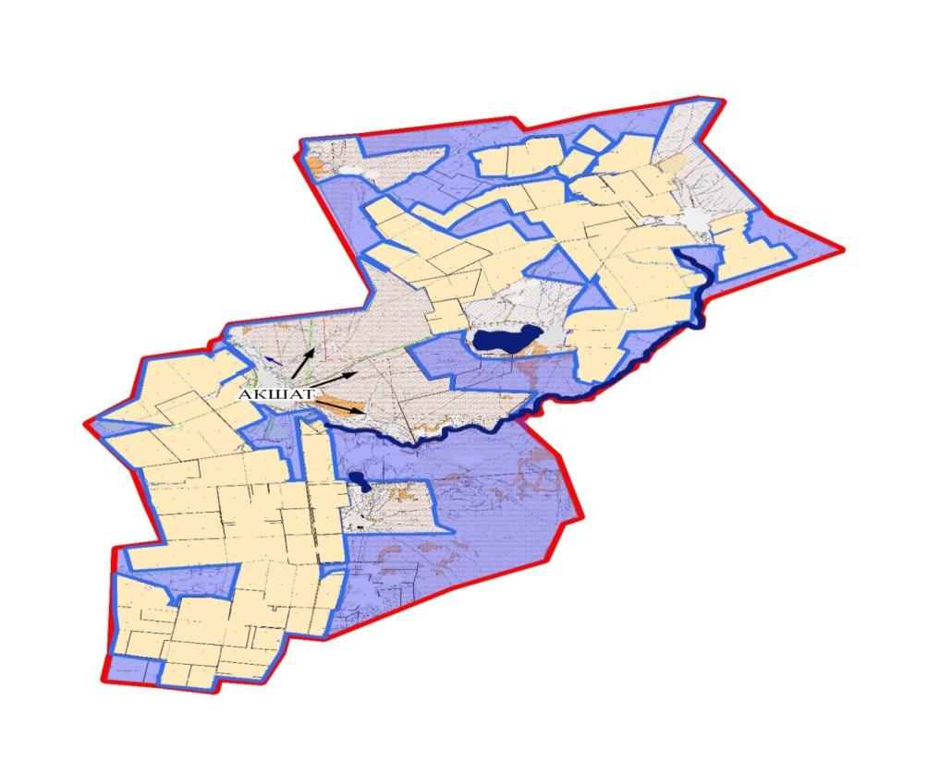



**Карта с обозначением внешних и внутренних границ и площадей пастбищ, необходимых для удовлетворения нужд населения для выпаса сельскохозяйственных животных личного подворья, в зависимости от местных условий и особенностей**

**Алмазненский сельский округ**

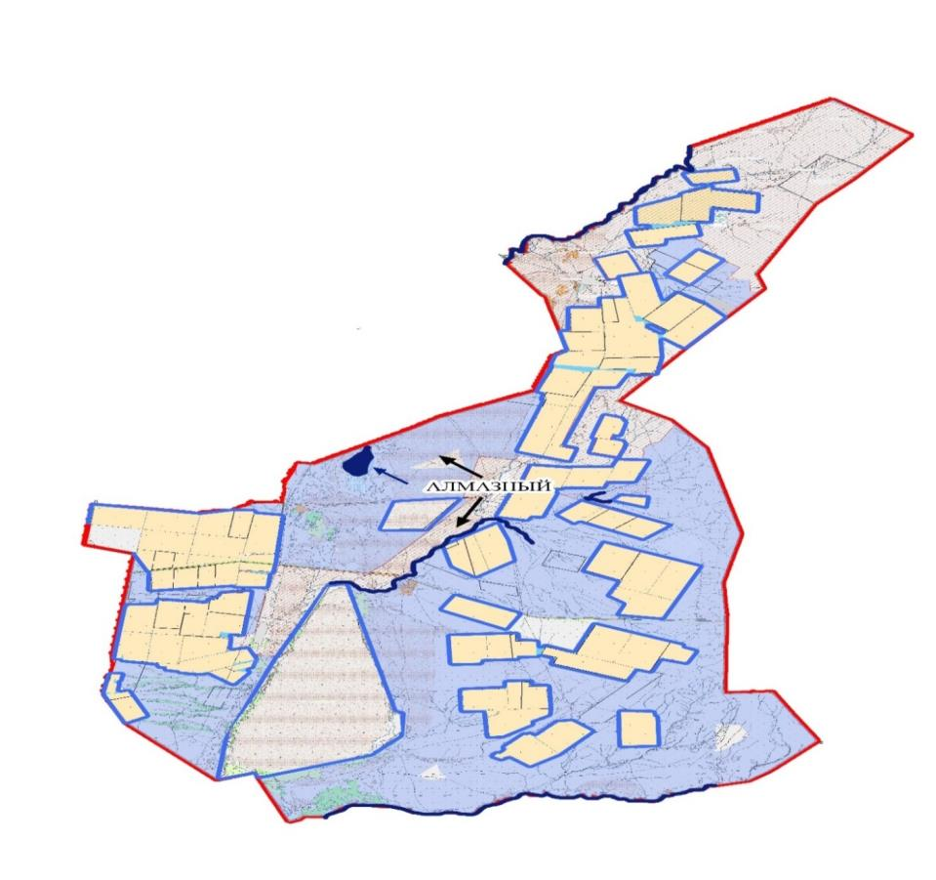



**Карта с обозначением внешних и внутренних границ и площадей пастбищ, необходимых для удовлетворения нужд населения для выпаса сельскохозяйственных животных личного подворья, в зависимости от местных условий и особенностей**

**Ардакский сельский округ**

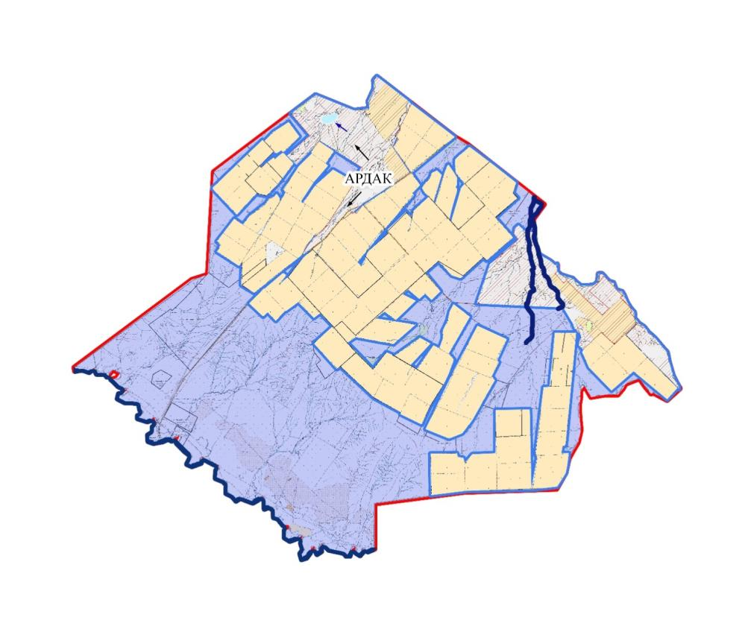



**Карта с обозначением внешних и внутренних границ и площадей пастбищ, необходимых для удовлетворения нужд населения для выпаса сельскохозяйственных животных личного подворья, в зависимости от местных условий и особенностей**

**Ащысайский сельский округ**

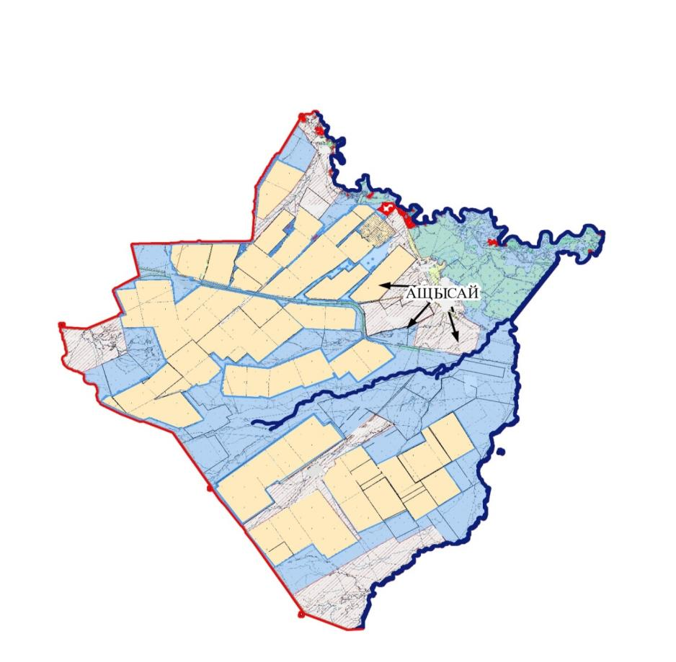



**Карта с обозначением внешних и внутренних границ и площадей пастбищ, необходимых для удовлетворения нужд населения для выпаса сельскохозяйственных животных личного подворья, в зависимости от местных условий и особенностей**

**Карагашский сельский округ**

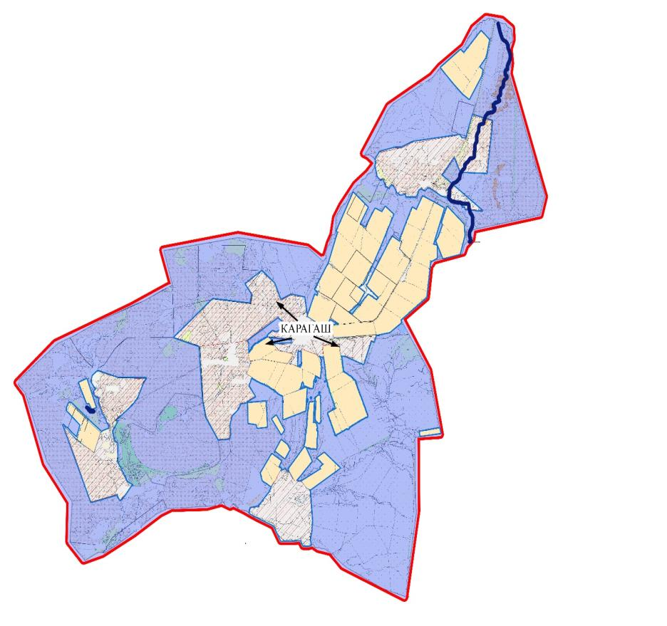



**Карта с обозначением внешних и внутренних границ и площадей пастбищ, необходимых для удовлетворения нужд населения для выпаса сельскохозяйственных животных личного подворья, в зависимости от местных условий и особенностей**

**Чингирлауский сельский округ**

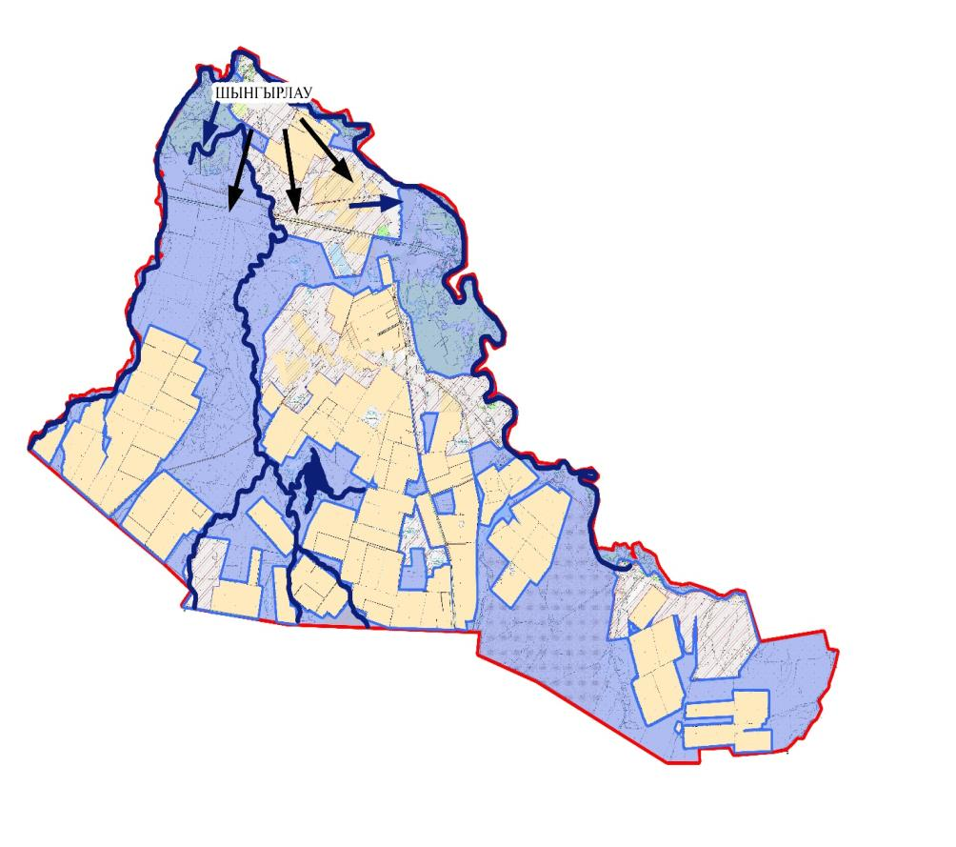



      Данные о численности поголовья сельскохозяйственных животных в разрезе сельских округов

|  |  |  |  |  |  |  |  |  |  |  |  |  |  |  |  |  |  |
| --- | --- | --- | --- | --- | --- | --- | --- | --- | --- | --- | --- | --- | --- | --- | --- | --- | --- |
| Наименование сельского округа | Численность скота в хозяйствах населения, в том числе (голов) | | | | | В пере-счете на услов-ные головы (гол.) | | Норма нагрузки паст-бищ на 1 усл. голову  (га) | | Потреб-ность пастбищ  га | | Площадь пастбищ населен-ных пунктов (га) | | Нехват-ка паст-бищ  (га) | | Пло-щадь паст-бищ на землях запаса (га) | |
| КРС | МРС | Лошади | Верб-люды |  | |  | |  | |  | |  | |  | |
| Акбулакский | 1075 | 1482 | 239 | - | 6362 | |  | | 14094 | | 11899 | | 2195 | | 7415 | |
| Актауский | 1083 | 1413 | 223 | 2 | 6035 | |  | | 13907 | | 16462 | | - | | 18009 | |
| Акшатский | 1998 | 3946 | 396 | 32 | 5839 | |  | | 28111 | | 23073 | | 5038 | | 4993 | |
| Алмазненский | 1173 | 2696 | 273 | - | 5484 | |  | | 17339 | | 16283 | | 1056 | | 6530 | |
| Ардакский | 942 | 1237 | 207 | - | 4469 | |  | | 12221 | | 3456 | | 8765 | | 2581 | |
| Ащысайский | 1566 | 1635 | 256 | - | 4104 | |  | | 18702 | | 11540 | | 7162 | | 13956 | |
| Карагашский | 1013 | 3151 | 256 | - | 7047 | |  | | 16579 | | 17370 | | - | | 21225 | |
| Чингирлауский | 6570 | 12111 | 605 | - | 11229 | |  | | 82605 | | 18219 | | 64386 | | 17356 | |
| Итого по району | 15420 | 27671 | 2455 | - | 50569 | |  | | 188636 | | 117302 | | 88602 | | 92065 | |

      Пастбищные угодья в разрезе сельских округов

|  |  |  |  |  |  |  |  |
| --- | --- | --- | --- | --- | --- | --- | --- |
| № п/п | Наименования населенных пунктов | Общая площадь пастбищ | Из них: | | Пастбища на землях запаса | Пастбища на землях спецфонда | Из них: |
| пастбища на землях коренного улучшения | обводненные | обводненные |
| Акбулакский сельский округ | | | | | | | |
| 1 | село Акбулак | 9704 |  | 9704 | 2131 |  |  |
| 2 | село Котантал | 2195 |  | 2195 | 6031 |  |  |
|  | итого | 11899 |  | 11899 | 8162 |  |  |
| Актауский сельский округ | | | | | | | |
| 1 | село Актау | 13313 |  | 13313 | 11053 |  |  |
| 2 | село Торатбас | 3149 |  | 3149 | 6023 |  |  |
|  | итого | 16462 |  | 16462 | 17076 |  |  |
| Акшатский сельский округ | | | | | | | |
| 1 | село Акшат | 20382 |  | 20382 | 3556 |  |  |
| 2 | село Сулукуль | 2691 |  | 2691 | 2886 |  |  |
|  | итого | 23073 |  | 23073 | 6442 |  |  |
| Алмазненский сельский округ | | | | | | | |
| 1 | село Алмазный | 7433 |  | 7433 | 3289 |  |  |
| 2 | село Аккудук | 4770 |  | 4770 | 1206 |  |  |
| 3 | село Сегизсай | 3080 |  | 3080 | 3822 |  |  |
|  | итого | 16283 |  | 16283 | 8317 |  |  |
| Ардакский сельский округ | | | | | | | |
| 1 | село Ардак | 3456 |  | 3456 | 9117 |  |  |
|  | итого | 3456 |  | 3456 | 9117 |  |  |
| Ащысайский сельский округ | | | | | | | |
| 1 | село Ащысай | 4092 |  | 4092 | 2928 |  |  |
| 2 | село Амангельды | 1728 |  | 1728 | 1347 |  |  |
| 3 | село Жинишке | 3550 |  | 3550 | 2234 |  |  |
| 4 | село Мырзагара | 1149 |  | 1149 | 2425 |  |  |
| 5 | село Талдысай | 1021 |  | 1021 | 3185 |  |  |
|  | итого | 11540 |  | 11540 | 12119 |  |  |
| Карагашский сельский округ | | | | | | | |
| 1 | село Карагаш | 7767 |  | 7767 | 6443 |  |  |
| 2 | село Аксуат | 3253 |  | 3253 | 5719 |  |  |
| 3 | село Кайынды | 3531 |  | 3531 | 7039 |  |  |
| 4 | село Каргалы | 2819 |  | 2819 | 2371 |  |  |
|  | итого | 17370 |  | 17370 | 21572 |  |  |
| Чингирлауский сельский округ | | | | | | | |
| 1 | село Шынгырлау | 3403 |  | 3403 | - |  |  |
| 2 | село Кызылколь | 5624 |  | 5624 | 420 |  |  |
| 3 | село Аксугум | 841 |  | 841 | 5634 |  |  |
| 4 | село Жанакуш | 2120 |  | 2120 | 4538 |  |  |
| 5 | село Урысай | 4552 |  | 4552 | 4584 |  |  |
| 6 | село Шоктыбай | 1679 |  | 1679 | 4285 |  |  |
|  | итого | 18219 |  | 18219 | 19461 |  |  |

      Общая площадь пастбищ для обеспечения сельскохозяйственных животных по Чингирлаускому району составляет всего 460 664 гектаров.

      Для обеспечения сельскохозяйственных животных по Чингирлаускому району имеются всего 460 664 га пастбищных угодий. В черте населенного пункта числится 117 302 га пастбищ, в землях запаса имеются 92 065 га пастбищных угодий.

      В сельских округах в связи с ростом поголовья скота на личных подворьях ощущается недостаток 88 602 га пастбищных угодий.

      Для решения этих проблем – необходимо рационально использовать пастбищные угодья из государственного фонда и увеличить площади пастбищ за счет земель населенных пунктов, кроме того залежные земли из состава земель запаса необходимо перевести в земли других (пастбища) категорий. Для вовлечения этих земельных участков в сельскохозяйственный оборот необходимо, выделить эти земли лицам, которые не обеспечены пастбищами для выпаса скота. Запас кормов с пастбищ используется в пастбищный период, продолжительность которого 180 - 200 дней. Запас кормов с сенокосов используется в стойловый период.

      Сведения о ветеринарно – санитарных объектах

|  |  |  |  |  |  |
| --- | --- | --- | --- | --- | --- |
| № п/п | Наименования округа | Ветеринарный пункт | Пункт искуственного осеменения | Скотомогильник | Захоронение |
| 1 | Акбулакский сельский округ | 1 | - | 1 | - |
| 2 | Актауский сельский округ | 1 | - | 1 | - |
| 3 | Акшатский сельский округ | 1 | - | 1 | - |
| 4 | Алмазненский сельский округ | 1 | - | 1 | - |
| 5 | Ардакский сельский округ | - | - | 1 | - |
| 6 | Ащысайский сельский округ | 1 | - | 2 | - |
| 7 | Карагашский сельский округ | - | - | - | - |
| 8 | Чингирлауский сельский округ | 1 | - | 1 | - |

      В сельских округах района действуют 6 ветеринарных пунктов и 8 скотомогильников.

      План по развитию и реконструкции объектов пастбищной инфраструктуры

|  |  |  |  |
| --- | --- | --- | --- |
| Наименование мероприятий | Срок исполнения | Форма завершения | Ответственные исполнители |
| Ежемесячно предоставлять отчет по выполнению индикативных планов по строительству колодцев | Ежеквартально к 10 числу месяца, следующего за отчетным периодом | Отчет в управление сельского хозяйства области | Отдел предпринимательства и сельского хозяйства района |
| Проводить разъяснительные работы о мерах государственной поддержки по возмещению затрат на приобретение техники и оборудования для обводнения пастбищ | Постоянно | Информации и выступления | Отдел предпринимательства и сельского хозяйства района |
| Разместить список предприятий, оказывающих услуги по бурению колодцев (скважин) на интернет ресурсе акимата района | Постоянно | Информации | Отдел предпринимательства и сельского хозяйства района |

      Примечание: расшифровка аббревиатур:

      КРС – крупный рогатый скот;

      МРС – мелкий рогатый скот;

      С0 – показатель Цельсия;

      га – гектар;

      мм – миллиметр;

      см – сантиметр;

      с/о – сельский округ.

© 2012. РГП на ПХВ «Институт законодательства и правовой информации Республики Казахстан» Министерства юстиции Республики Казахстан